Tillsynsbegäran – information om höga naturvärden och fridlysta arter i avverkningsanmälan A 54608-2023 i Östersunds kommun
Denna tillsynsbegäran behandlar höga naturvärden i avverkningsanmälan A 54608-2023 i Östersunds kommun som inkom 2023-11-03 och omfattar 4,3 ha.
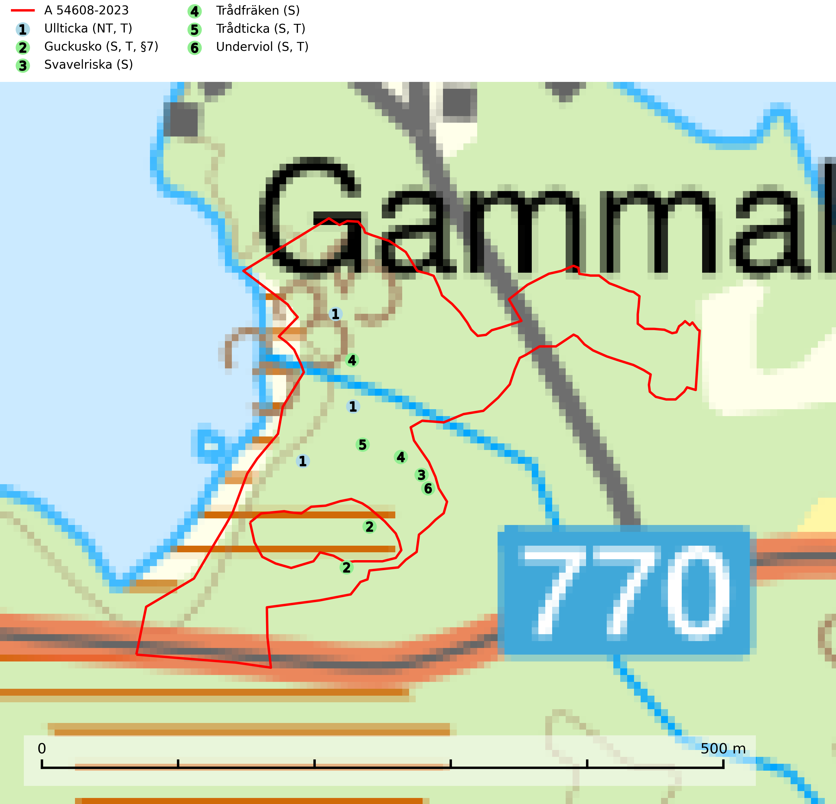
Figur 1. Fyndplatser för naturvårdsarter i och inom 11 meter från avverkningsanmälan. Markörer utan svart kant är placerade på fyndplatsen. Markörer med svart kant är placerade vid sidan av fyndplatsen har ett svart streck som visar fyndplatsens exakta position. Kartans mittpunktskoordinat är N 7024687, E 517808 i SWEREF 99 TM.
I och inom 11 meter från avverkningsanmälan finns fynd av 6 naturvårdsarter, varav 1 är rödlistad, 1 är fridlyst, 4 är typiska (T) och 5 är signalarter (S): ullticka (NT, T), guckusko (S, T, §7), svavelriska (S), trådfräken (S), trådticka (S, T) och underviol (S, T). Se Figur 1.

Tillsynsbegäran
Vi begär härmed att Skogsstyrelsen fattar beslut enligt miljöbalken som säkerställer att skogens höga naturvärden bevaras samt att EU-lagstiftning efterlevs och att artskyddsbrott förhindras.
Vi önskar även ta del av de ställningstaganden och beslut som myndigheten meddelar till följd av aktuell avverkningsanmälan och föreningens inlaga (se 34 § förvaltningslagen).

Naturvårdsarter och fridlysta arter
Nedan följer beskrivningar av de naturvårdsarter och fridlysta arter som har sina livsmiljöer och växtplatser i den avverkningsanmälda skogen. Se även ytterligare artfakta i BILAGA 1. De påträffade naturvårdsarterna är ett tydligt kvitto på att det rör sig om en skog med höga naturvärden.
Ullticka (NT) är knuten till restbestånd av barrnaturskog och förekommer med ett tydligt optimum i orörda eller måttligt påverkade gamla granskogar där det föreligger viss kontinuitet av grov död ved. Ullticka är en bra signalart inom hela sitt utbredningsområde och i södra Sverige är den sällsynt och en god signalart för skyddsvärda granskogsmiljöer. Den hotas av avverkning och fragmentering av naturskog och äldre granskog med lång trädkontinuitet. På ullticka kan ibland ulltickeporing (VU) påträffas - det är en sällsynt ticka som nyligen delats upp i de tre olika arterna ulltickeporing Skeletocutis brevispora (VU), Skeletocutis delicata (VU) och Skeletocutis exilis (NT). Ullticka är typisk art för 9010 Taiga, 9050 Näringsrik granskog och 9030 Landhöjningsskog (SLU Artdatabanken, 2026; Nitare & Skogsstyrelsen, 2019; Miettinen & Niemelä, 2018).
Guckusko (§7) omfattas av EU:s art- och habitatdirektiv och är fridlyst enligt §7 Artskyddsförordningen (bilaga 1) vilket innebär att hela dess livsmiljö ska bevaras. Guckusko är beroende av hög och jämn luftfuktighet i gamla, ostörda skogsmiljöer och är känslig för snabba förändringar av ljus-/vindförhållanden eller uttorkning. Den förekommer främst i skogar som inte påverkats av kraftig störning, till exempel slutavverkning, markberedning, körskador, gödsling eller dikning. Guckusko är rödlistad som nära hotad (NT) i den europeiska rödlistan och Sverige hyser mer än halva den beräknade populationen av arten i EU, vilket innebär att vi har ett internationellt ansvar för arten. Guckusko är typisk art för 9050 Näringsrik granskog (SLU Artdatabanken, 2021; IUCN, 2011).
Trådticka är knuten till grova granar i rikare ofta fuktiga miljöer. Den återfinns på både levande och döda träd samt stubbar och nyligen fallna träd. Karaktärsart för äldre fuktiga granskogsbiotoper, och i stor mängd är den en bra signalart för miljöer med andra rödlistade arter. Trådticka är typisk art för 9010 Taiga och 9050 Näringsrik granskog (SLU Artdatabanken, 2025).
Underviol är en bra signalart i hela sitt utbredningsområde i såväl lövlundar som kalkbarrskogar. Arten är särskilt intressant när den förekommer i barrskog och indikerar då troligen relikta och hotade kalkbarrskogsekosystem. Underviol tål inte dagens storskaliga skogsbruksmetoder även om den vid enstaka tillfällen lyckas kvarstå i fuktdråg efter avverkning. Underviol är typisk art för 9050 Näringsrik granskog, 9020 Nordlig ädellövskog och 9160 Näringsrik ekskog (Nitare & Skogsstyrelsen, 2019; SLU Artdatabanken, 2024).

BILAGA 1 – Fridlysta arter

Guckusko – ekologi samt krav på livsmiljön
Guckusko omfattas av EU:s art- och habitatdirektiv och är fridlyst enligt §7 Artskyddsförordningen (bilaga 1) vilket innebär att hela dess livsmiljö ska bevaras. Guckusko är beroende av hög och jämn luftfuktighet i gamla, ostörda skogsmiljöer och är känslig för snabba förändringar av ljus-/vindförhållanden eller uttorkning. Den förekommer främst i skogar som inte påverkats av kraftig störning, till exempel slutavverkning, markberedning, körskador, gödsling eller dikning (SLU Artdatabanken, 2021).Dikning och slutavverkning av guckuskons växtplatser är ett direkt hot mot arten och bör undvikas. Kalavverkning missgynnar arten, dels om hyggesavfall lämnas, vilket kan kväva enskilda bestånd, dels indirekt genom att mer konkurrensstarka arter gynnas. Körskador av skogsmaskiner och hyggesplöjning kan leda till lokalt ändrad hydrologi, då de mullrika, fuktiga jordarna är mjuka. Sverige hyser mer än halva den beräknade populationen av arten i EU, vilket innebär att vi har ett internationellt ansvar för arten (SLU Artdatabanken, 2021).

Referenser – guckusko
SLU Artdatabanken, 2021. Artfaktablad. Naturvård – artfakta. SLU Artdatabanken, Uppsala

